Министерство науки и высшего образования Российской Федерации
Федеральное государственное бюджетное образовательное учреждение высшего образования
«Пермский национальный исследовательский политехнический университет»

Электротехнический факультет (ЭТФ)
Выпускающая кафедра: информационные технологии и автоматизированные системы (ИТАС)
Направление подготовки: 09.03.04 Программная инженерия

ОТЧЕТ
Лабораторная работа №11.2
«Поиск данных с помощью хэш-таблиц»
По дисциплине «Основы алгоритмизации и программирования»
Вариант 17

Выполнил: студент группы РИС-25-2Б
Стариков Глеб Михайлович
Принял: Доц. Полякова О.А.

Пермь 2026
- Постановка задачи
Дана совокупность записей, каждая из которых содержит:
- ФИО
- дату рождения
- номер телефона
Требуется разработать программу, которая:
- Хранит данные в хеш-таблице фиксированного размера
- Использует ФИО в качестве ключа поиска
- Применяет хеш-функцию вида: H(k)=k mod M
- Реализует два способа разрешения коллизий:
  - метод цепочек (внешнее хеширование);
  - метод линейного пробирования (закрытое хеширование)

- Анализ задачи
- Ввести количество записей n.
- Задать размер хеш-таблицы M.
- Создать структуру данных для хранения записей: ФИО, дата рождения, номер телефона.
- Выбрать ФИО в качестве ключа поиска.
- Преобразовать ключ в числовое значение.
- Вычислить индекс по хеш-функции H(k) = k mod M.
- При совпадении индексов обработать коллизию:
    - методом цепочек;
    - методом линейного пробирования.
- Реализовать добавление записи в таблицу.
- Реализовать поиск записи по ключу.
- Реализовать удаление записи.
- Реализовать редактирование записи.
- Вывести содержимое хеш-таблицы.
- Освободить выделенную память.

3.1. Код
В проекте lab_11.2

3.2. Результат выполнения программы
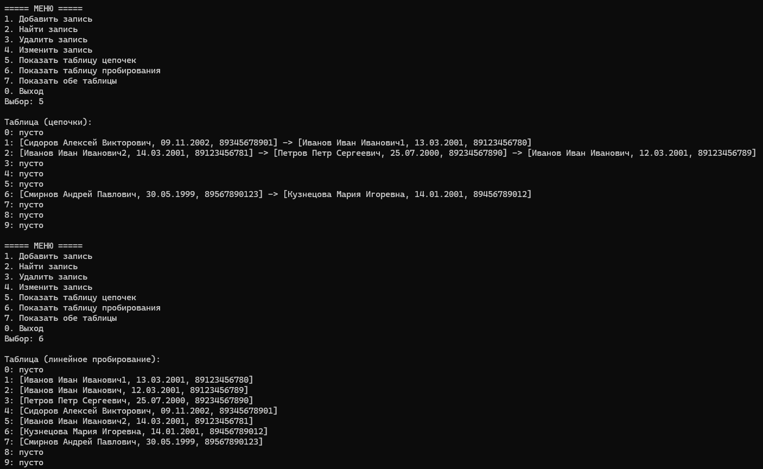
Результат работы программы соответствует условию задачи.

Заключение
В ходе выполнения лабораторной работы были изучены основные принципы хеширования и реализованы структуры данных для быстрого поиска информации. Были разработаны два метода разрешения коллизий: метод цепочек и метод линейного пробирования.
В программе реализованы основные операции: добавление, удаление, поиск и изменение данных. Проведённое тестирование показало корректную работу алгоритмов, включая обработку коллизий.

